**פרויקט .NET - AfekaMiniTorrent**

**מגישים:**

שם: ויקטוריה גלזונוב. ת.ז: 316659135.

שם: לירן נגר. ת.ז:311127641.

מרצה: מיכה ברשפ.

**הוראות הפעלה:**

1. יש לשנות את הנתיב לבסיסי נתונים המוביל לקובץ AfekaMiniTorrent_DataBase.mdf.

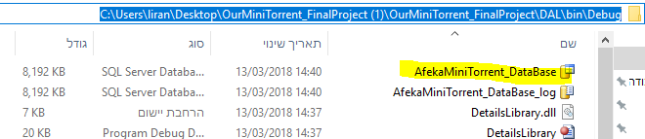

כאשר נכנסים ל DAL > Properties > .Settings.setings

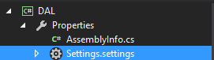

לאחר מכן יש לשנות את הנתיב הנתון לנתיב במחשב שלכם.(כל החלק המסומן בתמונה)



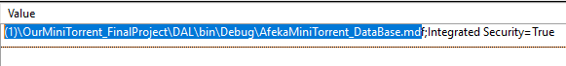

1. לאחר שינוי הנתיב ,יש להפעיל את הפרויקט הסרבר שנקרא " MediationServer"

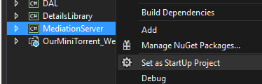

1. יש לשנות את ה IP ב MainWindow אשר נמצאת בפרויקט ClientApplication

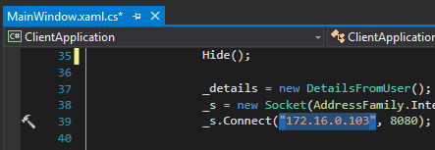

ולשנות את ה IP ל IP של המחשב אשר מפעיל את הסרבר

אשר נימצא ב FilesWindow שנימצא ב ClientApplication

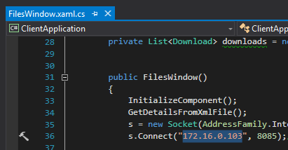

1. יש להפעיל את ה ClientApplication

**הסבר על הפרויקט:**

*MediationServer* – ניהול השרת של הפרויקט. יכול לנהל משתמשים באופן מקבילי.

Client – מחלקה עם מאפיינים של קליינט אשר מסייעת לשרת לקלוט אובייקט מתוך הSocket - ולהתייחס אליו כקליינט.

SocketHandler – מחלקה "מאזינה" תפקידה להאזין לשני סוקטים ושני פורטים שונים

האחד האזנת קבצים והשני האזנת קליינטים.

Program – קובץ Main של השרת אשר תפקידו לנהל את הקריאות להאזנות ואף להדפיס ל Console כל פעולה שקוראת כגון: הצלחת חיבור קליינט לסרבר, השלמת הורדה

שמות משתמשים בכללי, מצב כל משתמש וכולי.

*ClientApplication* – ניהול ה GUI של המשתמש, בעזרתו ניתן להתחבר לשרת ואף לשתף ולהוריד קבצים.

MainWindow – חלון ה GUI של התחברות קליינט של משתמש מסוים על ידי הקלדת שם משתמש, סיסמא ובחירת נתיבי הורדה והעלאה.

FilesWindow – GUI ראשי של הפרויקט אשר אחראי לניהול שיתוף הקבצים בין משתמשים באופן מקבילי. ישנו חלון אשר אחראי לחיפוש קובץ מסוים אשר נימצא בנתיב אשר המשתמש בחר.

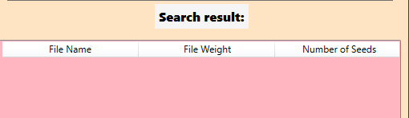

ניתן לראות בחלון זה את תוצאת החיפוש של הקובץ שניסינו לחפש , כמה הוא שוקל ואף כמה seeds יש לו ( כלומר כמה משתמשים יש להם 100% את הקובץ של ה Torrent )

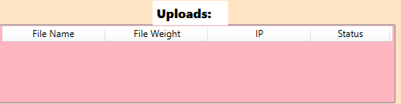

ניתן לראות איזה קובץ שיתפת כדי שמשתמשים אחרים יוכלו להוריד אותם.

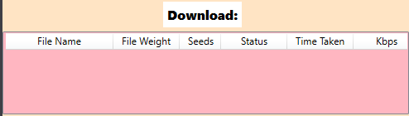

בחלון זה ניתן לראות איזה קבצים המשתמש הוריד כעת.

החלון נותן מידע של שם הקובץ, משקל הקובץ, כמות seeds, Status ( מוריד/סיים),כמה זמן לקח להורדה, מהירות ההורדה.



כפתור זה נועד כדי להתנתק מאותו משתמש.

UploadFolder – תפקידה של מחלקה זו היא לנהל את קבצי העלאה.

DownloadFolder – תפקידה של מחלקה זו היא לנהל קבצי הורדה.

LoadAttributes – ניהול פרטי ההורדה והעלאה של קבצים (שם קובץ, משקלו, IP של המוריד/מעלה וכולי)

*DetailsLibrary*

DetailsFromUser – תפקידה של מחלקה + פרויקט זה היא לשמור את פרטי הקליינט הכוללים

שם משתמש, סיסמא , פורטים, קבצי הנתיב וכולי.

*DAL*

AfekaMiniTorrent_DataBase.mdf – קובץ בסיסי הנתונים, השומר את נתוני הקליינטים ואף נתוני הקבצים.

ClientsTable – מחלקה האחראית לניהול טבלת הקליינטים של בסיס הנתונים.

הכולל הכנסת משתמש לטבלה, הדפסה ה Console וכו'.

FilesTable – מחלקה אשר אחראית לניהול טבלת הקבצים של בסיסי הנתונים.

*OurMiniTorrent_WebSite*

Home – דף הבית של האתר, הנותן למשתמש לבחור אם ברצונו להירשם ל Torrent או להתחבר כ – Administrator.

AdminLogIn - דף אשר אחראי להתחברות האדמין על ידי הכנסת שם משתמש האדמין וסיסמא.

AdminPage – דף האדמין, אשר אחראי להתבוננות, מחיקה וצפייה בקבצי השיתוף של כל משתמש ב Torrent.

SingUp – אחראי לרישום משתמש ל Torrent.

באגים ידועים:

1. אי אפשר לראות את אחוזי ההורדה.
2. לפעמים התוכנה קורסת כאשר מפעילים כמה קליינטים בו זמנית
3. ההורדה לפעמים לא מסתיימת
4. אם מוחקים לקוח מחובר מהאתר, הקבצים שלו עדיין נשמרים במערכת.
5. יתכנו תעופות במידה ומנסים להוריד שני קבצים באותו השם באותו הזמן.